


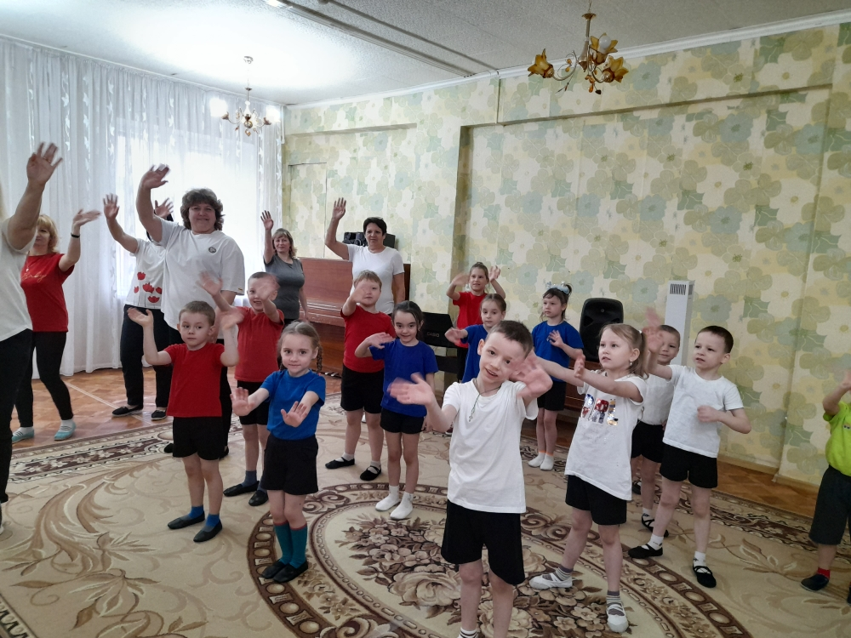
В рамках акции "Лето с наставниками" в МДОАУ "Детский сад №53"г.Орска ежедневно проводилась веселая зарядка:
Раз, два, три, четыре, пять –
Вслух приходится считать.
Посмотрю по сторонам,
Воспитатели тут и там.
Вслух со мной они считают,
Упражненья выполняют.
Все здоровы, все в порядке
Наклоняться нам не лень.
Хорошо, когда с зарядки
Начинаешь каждый день!

фото

Конкурс рисунков в МДОАУ "Детский сад №53"г.Орска - "Я люблю тебя, Россия!"

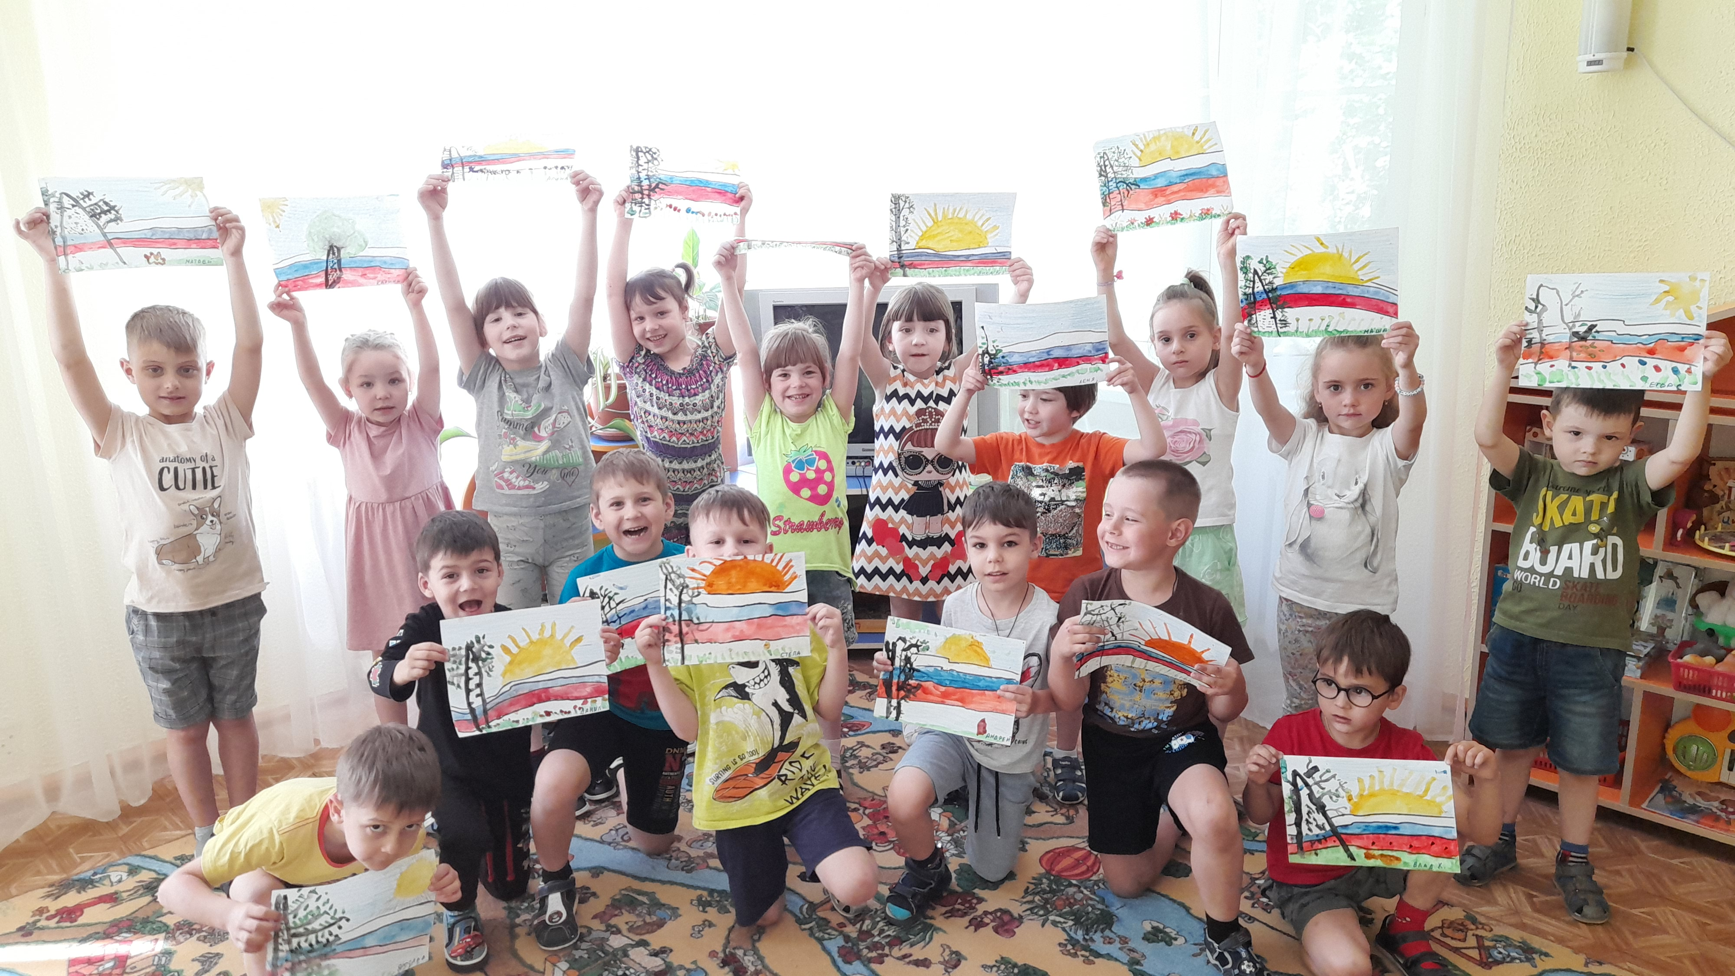
МОАУ "Детский сад № 53" г. Орска



1 июня 2023 года состоялся праздничный концерт посвященный Дню защиты детей. Наш воспитанник МДОАУ "Детский сад №53"г.Орска Данил Кошелюк, прочитал стихотворение "Солнце на Ладошках",наставник Швейкерт Л.И.

фото

